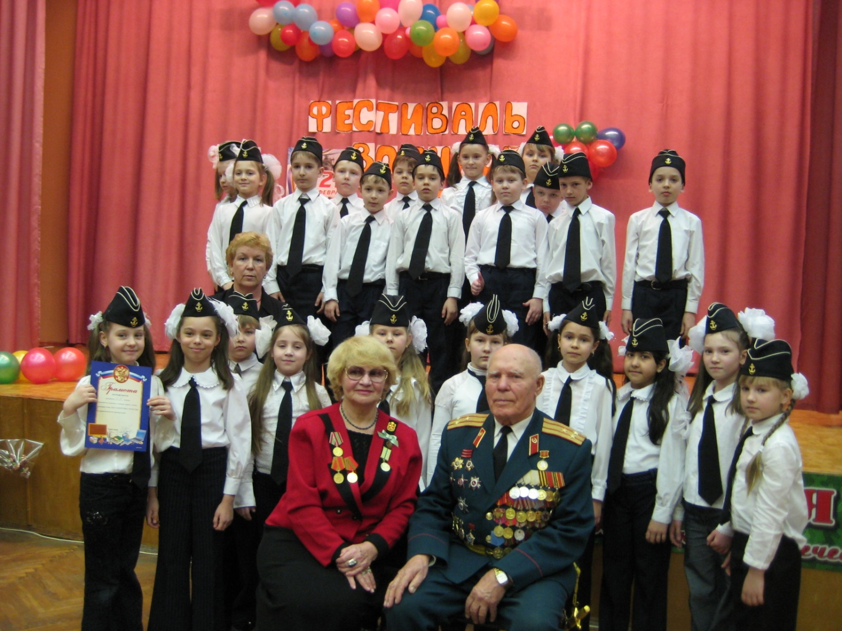
Во имя жизни.
Уважение к своей стране, к ее национальным традициям составляет основу патриотического воспитания нашей школы. Нельзя вырастить настоящего гражданина и достойного человека без уважительного, трепетного отношения к своим истокам. Работа в этом направлении стала актуальной задачей для нашего коллектива.
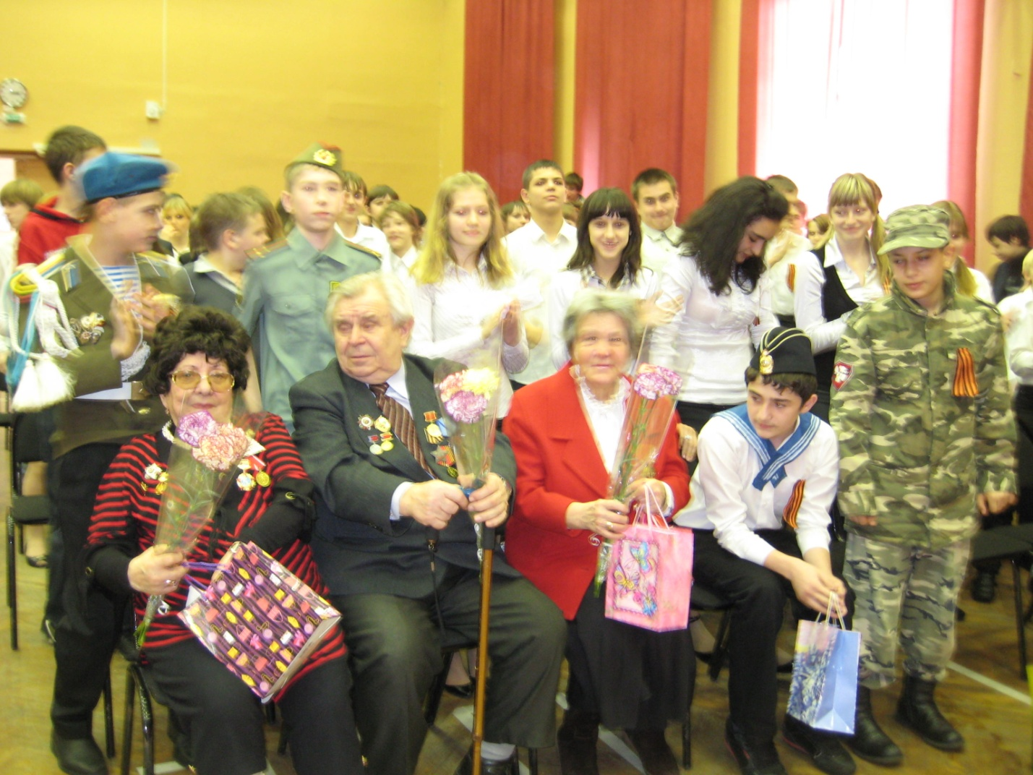
Эти качества воспитываются в ГБОУ СОШ №771 с раннего возраста при реализации программы «Юные дмитровцы», успешно работает в этом направлении музей «Шагнувшие в бессмертие», педагогический коллектив принимает участие в различных конкурсах, мероприятиях и акциях патриотической направленности. Участвуя в олимпиадах, конференциях, ребята узнают историю родного города, его трудовую и боевую историю, жизнь известных людей, узнают историю улиц, предприятий, историю родной школы. Расширяется их кругозор, формируются познавательные потребности и гражданская ответственность
Совместно с учащимися и родителями была написана Книга Памяти. В основу легли воспоминания родных и близких погибших, и ныне здравствующих ветеранов ВОВ, стихи, сочинения детей. Мы надеемся, что наши потомки, юные дмитровцы, будут обращаться к ней каждый раз, когда возникнет потребность вновь прикоснуться к героическим датам нашей Родины.
Ветераны - дмитровцы много делают для того, чтобы в стране росли настоящие защитники Отечества. Они руководители музеев, организуют встречи с учащимися школ, проводят классные часы, пишут о войне. Молодежь должна знать и помнить, благодаря кому и какой ценой достался мир на земле. Они надеяться, что внуки и правнуки будут строить свою жизнь, равняясь на их идеалы добра и любви. Связь времен не должна прерваться.
Я хочу рассказать о Санникове Устине Селиверстовиче. Всю жизнь ветеран писал стихи, в них самые глубинные воспоминания о тех далеких, но таких незабываемых годах. К сожалению, при жизни он не печатался, разве только в газете «Дмитровец».
Моя цель – познакомить широкий круг читателей с творчеством ветерана. Стихи написаны понятным языком и посвящены многим знаменательным событиям, ученики нашей школы часто обращаются к ним при подготовке внеклассных мероприятий.
Говорят, что человек умирает дважды…Первый раз – когда смерть его просто настигает. А когда память об этом человеке умирает, то вместе с ней он умирает второй раз, и уже навсегда…
Благодаря своему творчеству, я думаю, память об Устине Селиверстовиче сохранится в наших сердцах.

учитель начальных классов ГБОУ СОШ №771, САО, г. Москвы Спирина Т. Ф.

Санников Устин Селиверстович
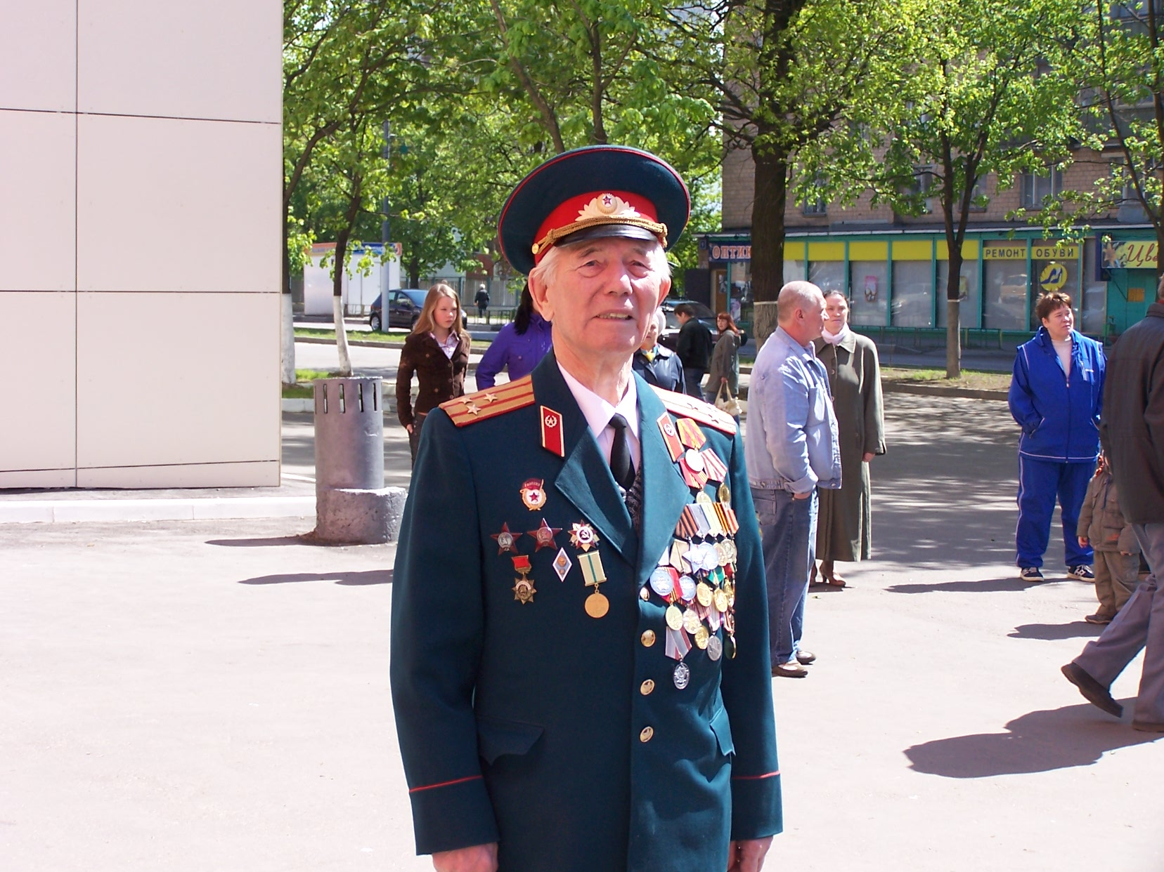
(родился 14.06.1923 г.р., Частинский район, д. Опалиха, Пермская область) Образование высшее: Ставропольский педагогический институт (диплом с отличием), Смоленское военное политическое училище (1947 г.).
В июне 1942 года призван в действующую армию. В сентябре 1942 года прибыл в блокадный Ленинград в 45 Гвардейскую Стрелковую дивизию. Воевал до конца войны. 13 февраля 1943 года был ранен, лечился в Блокадном Ленинграде.
Автоматчик, радист, в конце войны и последующие годы до 1976 года служил в армии, политработник. Имеет звание полковник.
Награжден Орденом «Отечественной войны 1 степени», 2 орденами «Красной звезды», Орденом «Славы 3 степени», 2 медалями «За отвагу», медалью «За боевые заслуги», медалью «За Победу над Германией», 2 медалями «За прорыв Блокады Ленинграда», медалью «Президента Чехословакии» и др.- всего 25 наград.
С 1985 года по 2003 год работал в ПТУ № 145 (Колледж № 7) учителем, библиотекарем, директором музея «Боевой славы».
В 2006 году присвоено звание почётный житель Дмитровского района г. Москвы.
Принимал активное участие в воспитании детей в школах, колледже района и др. местах.

